«СОГЛАСОВАНО»  Генеральный директор  ООО «Караби Консалт»  _____________Е.В. Еникеев  «____»____________ 2020 г. | «УТВЕРЖДАЮ»  Руководитель проекта  ------------------------------  _______________________  «____»___________ 2020 г.

ТЕХНИЧЕСКИЙ ПРОЕКТ
Информационной системы
«Частный доктор»

Пользовательские истории мобильного приложения и описание пользовательского интерфейса
Структуры данных основных карточек
Версия 1(старт)
Санкт-Петербург
2020

Лист контроля версий

Изменения в документе
Таблица 1: Изменения в документе
Версия/Статус | Дата | Комментарий | Изменения внес

Согласования документа

Таблица 2: Согласования документа
Дата | ФИО | Должность | Подпись

Содержание
Лист контроля версий 3
Содержание 4
1 Перечень ролей АИС 5
2 ПОЛЬЗОВАТЕЛЬСКИЕ ИСТОРИИ МОБИЛЬНОГО ПРИЛОЖЕНИЯ 6
2.1 Общая информация по логике работы мобильного приложения 6
2.2 Регистрация обращения к врачу 7
2.3 Постановка диагноза 13
2.4 Ведения дневника пациентом 17
2.5 Закрытие клинического эпизода 19
2.6 Навигация в приложении и карточка врача(пациента) 19
2.7 Оплата услуг 25
3 Структуры данных карточек 26
3.1 Профиль врача 26
3.2 Профиль пациента 26
3.3 Клинический эпизод 26
3.4 Медицинская карта пациента 27
3.5 История болезни пациента 27

Перечень ролей АИС
Наименование роли | Описание
Врач | Роль относится к группе ролей Доктора
Пациент | Роль относится к группе ролей Пациенты
Администратор | Роль относится к группе ролей Администраторы

ПОЛЬЗОВАТЕЛЬСКИЕ ИСТОРИИ МОБИЛЬНОГО ПРИЛОЖЕНИЯ

Общая информация по логике работы мобильного приложения
Врач регистрируется в приложение, указывает свою специализацию и номер диплома. Врач добавляет пациента и отправляет ему SMS сообщение со ссылкой на приложения. Пациент получает сообщение со ссылкой на лендинг-сайт, где выбирает какое скачать приложение c AppStore или GoooglePlayMarket.
Пациент регистрируется в приложении и создает свою Медицинскую карту. Пациент создает обращение и выбирает врача. При переходе на диалог с врачом создается клинический эпизод.
Пациент прикладывает документы анализов и необходимые фото для идентификции заболевания. Врач вводит наименование Клинического эпизода и выбирает из справочника МКБ нужный раздел. При необходимости врач согласует прием к врачу и добавляет в календарь посещение пациента. Пациент прикладывает дополниельные анализы в виде фотообразов с указанием типа вложения. Врач переходит в Клинический эпизод, вводит диагноз, результат обследования и описавает лечение(назначения), добавляет необходимые вложения в свой Персональный раздел Медицинской карты пациента. Пациент с определенной периодичностью ведет дневник по Клиническому эпизоду в виде диалога в чате. Врач может скопировать часть диалога или вложения в свой персональный раздел Медицинской карты пациента. Пациент может скопировать часть диалога или вложение в Историю болезни своей медицинской карты.
Врач может просматривать список пациентов, их мединцские карты и Клинические эпизоды по ней. Врач может добавить нового пациента и отправить запрос на приложение в виде SMS, если у него не установлено приложение.
Пациент может добавлять в свою Медицинскую карту историю болезни и копировать в нее необходимую информацию или писать вручную. Поиск по историям болезни может произведен по Классификатору МКБ, по названию, по доктору и по дате.
Пациент получает уведомления:
- о наступлении даты приема врача
- о поступлении запроса от нового врача и добавляния его в свой список
- о наступлении срока оплаты сервиса
- напоминание о необходимости записи в дневник
Врач и пациент может добавить реквизиты для оплаты услуг.
Пациент переходит на страницу оплаты услуг и проводит банковскую транзацию.

Список макетов по ссылке:
https://xd.adobe.com/view/de809b66-2c8e-4510-5587-0f226c53811f-a8b1/

Разработка экранов адаптируется под ОС Android и IOS.

Регистрация обращения к врачу
№ | Событие | Роль | Действие | Сценарий
1 | Заболевание, консультация | Пациент | Пациент выбирает врача из списка и выбрает тип обращения и переход в режим диалога.  Описывает проблему.  Добавляет вложение с указанием типа Изображения (Экг, справка и т.д.) или делает фото документа. | Пациент находит врача по списку, если не находит нужный Клинический эпизод с врачом, то создает новый КИ с выбором типа обращения. Переходит в диалог с врачом.  Пациент описывает жалобу и прикладывает вложения из телефона или делает фото
2 | Подтверждение обращения врачом | Врач | Врач получает уведомление о новом обращении. Подтверждает обращение и вносит наименование клинического эпизода. Отвечает пациенту. | Врач получает PUSH- уведомление о новом запросе и переходит на страницу диалога.  Просматривает профиль пациента и его медкарту.  Задает вопросы пациенту.  Подтверждает или отклоняет запрос.  Вносит наименование клинического эпизода.  Система создает Новый клический эпизод.
3 | Врач записывает пациента на прием | Врач | Врач переход в календарь Приема пациентов и выбирает свободное время визита. Указывает место встречи | Врач добавляет действие Визит к врачу и переход в календарь. Выбирает свободное время для визита, описывает место встречи и дату напоминания о предстоящем визите. Посещение добавляется в календарь врача
4 | Подтверждение визита пациентов | Пациент | Получает уведомление о визите. Подтверждает визит или отказывается | Пациент получает PUSH-уведомление и назначенном визите, если он не на странице диалога, иначе в списке диалога появляется запись о Дате, времени и место Визита к врачу.  Если визит нужно отменить, то пациент отменяет его. Если визит нужно перенести, то пациент предлагает врачу другую дату или время приема. Визит появляется в календаре пациента
5 | Передача дополниельной информации по клиническому эпизоду | Пациент | Пациент получает результаты анализов и передает их врачу | Пациент находит врача по списку и выбирает нужный клинический эпизод.  Пациент прикладывает вложения из телефона или делает фото. Вносит дополнительный текст

Рисунок 1. Список клинических эпизодов
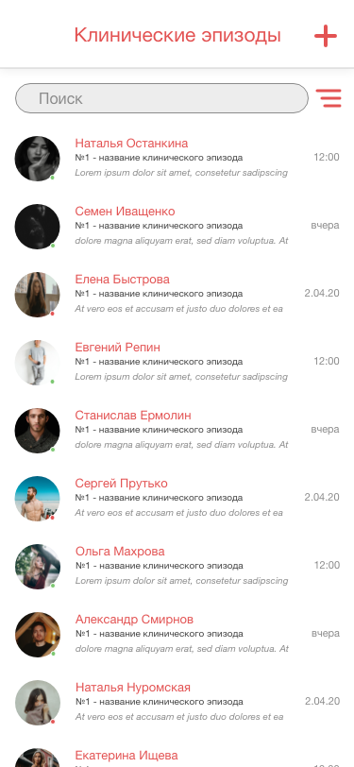

https://xd.adobe.com/view/de809b66-2c8e-4510-5587-0f226c53811f-a8b1/screen/a4d03848-eb51-4f00-aa21-98f5f8cab8a9/-

Рисунок 2. Выбор типа обращения пациента

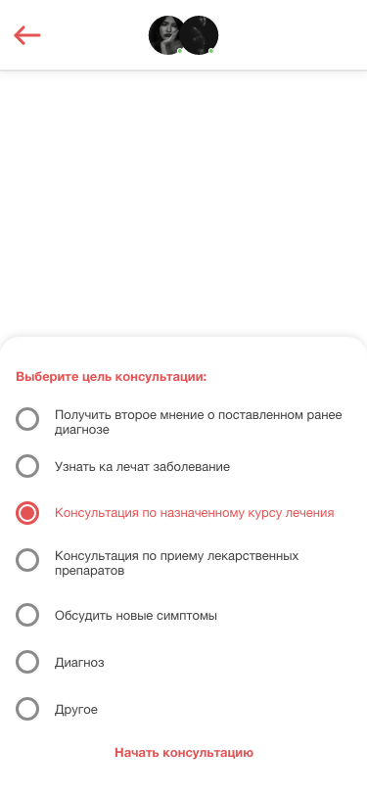
https://xd.adobe.com/view/de809b66-2c8e-4510-5587-0f226c53811f-a8b1/screen/291b5ed4-8954-4b38-83cd-5e1f1c98656b/-

Рисунок 3. Диалог между врачом и пациентом

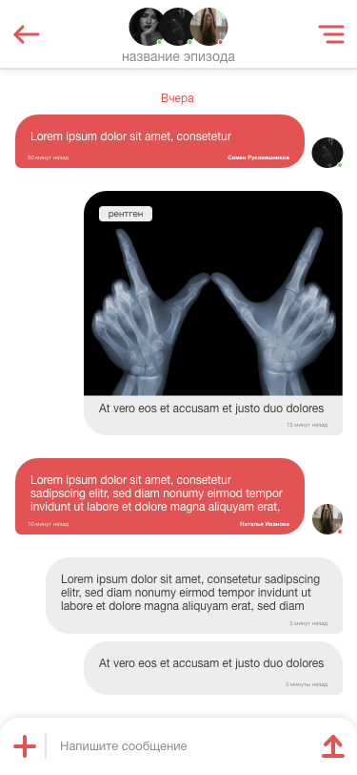

Постановка диагноза
№ | Событие | Роль | Действие | Сценарий
1 | Постановка диагноза и назначения лечения | Врач | Врач вносит в Клинический эпизод диагноз и назначение (лечение, рекоммендации) | Врач находит Клинический эпизод в списке пациентов, выбирает в меню раздел Клинический эпизод, переходит в карточку клинического эпизода и вносит текст в поле Диагоноз. При необходимости переходит в поле Назначения и пишет назначения.  При необходимости создает график напоминаний для сопровождения Дневника пациента.  При необходимости  копирует данные из диалога, выбирает в раздел Медицинской карты пациента и копирует выбранные данные
2 | Пациент получает уведомление о поставленном диагнозе и назначения | Пацент | Пациент просматривает диагноз и назначения, добавляет их в историю болезни своей медицинсой карты | Пациент получает Push-уведомление о поставленном диагнозе и переходит в диалог с врачом. В списке диалога отражается диагноз, назначения и требования по ведению дневника.  Пациент копирует текст врача и добавляет (или создает) Историю болезни.

Рисунок 4. Карточка клинического эпизода
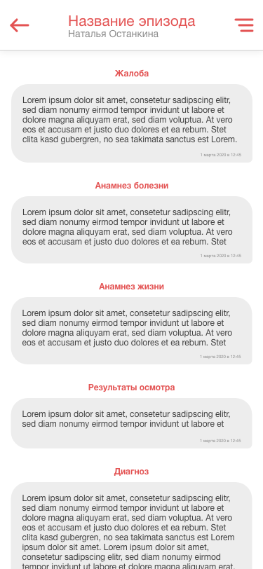
https://xd.adobe.com/view/de809b66-2c8e-4510-5587-0f226c53811f-a8b1/screen/66613879-10b4-40f9-8b3f-86f7e4ebcaee/-

Рисунок 5. Добавление документов в приложение

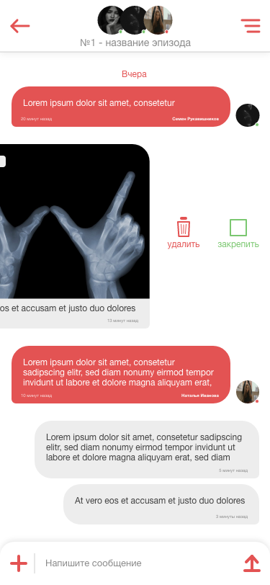
https://xd.adobe.com/view/de809b66-2c8e-4510-5587-0f226c53811f-a8b1/screen/18d4ad84-f26d-44fe-ae2d-79fd8cbcd1bb/-

Ведения дневника пациентом
№ | Событие | Роль | Действие | Сценарий
1 | Происходит событие в процессе лечения или приходит напоминание о необходимости внести данные в дневник | Пациент | Пациент создает запись дневника и прикладывает текст и вложения | Пациент находит нужный клинический эпизод и добавляет данные по своему состоянию или принятым лекарствам в виде сообщений типа дневника (выделяется текстом).
2 | Врач получает уведомления о новой записи дневника | Врач | Врач переход в диалог с пациентм | Пациент получает Push-уведомление и поставленном диагнозе и переход в диалог. В списке диалога отражается последняя запись Дневника пациента

Рисунок 6.Меню клинического эпизода
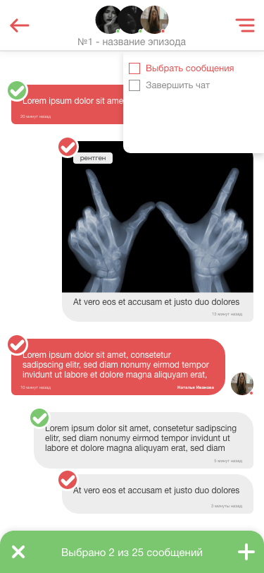
https://xd.adobe.com/view/de809b66-2c8e-4510-5587-0f226c53811f-a8b1/screen/4096fe17-0e2d-4e8d-a2d3-30505b2cb61b/-

Закрытие клинического эпизода
№ | Событие | Роль | Действие | Сценарий
1 | Проблема с пациентом решена или передана другому врачу | Врач | Врач переходит в Клинический эпизод и закрывает | Врач находит в списке нужный клинический эпизод, копирует необходимые данные в медицинскую карту пациента и выбирает действие Закрыть
2 | Пациент решил свою проблему или выбрал другого врача | Пациент | Пациент переходит в клинический эпизод и закрывает | Пациент находит в списке нужный клинический эпизод, копирует необходимые данные в свою историю болезни и выбирает действие Закрыть

Навигация в приложении и карточка врача(пациента)

Рисунок 7. Меню приложения

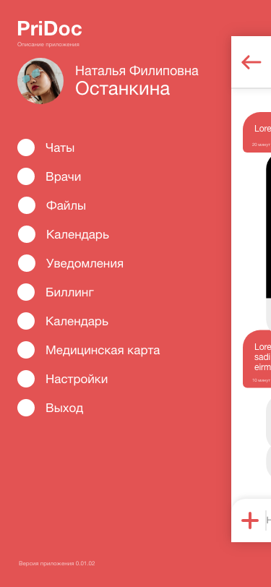
https://xd.adobe.com/view/de809b66-2c8e-4510-5587-0f226c53811f-a8b1/

Рисунок 8. Список файлы
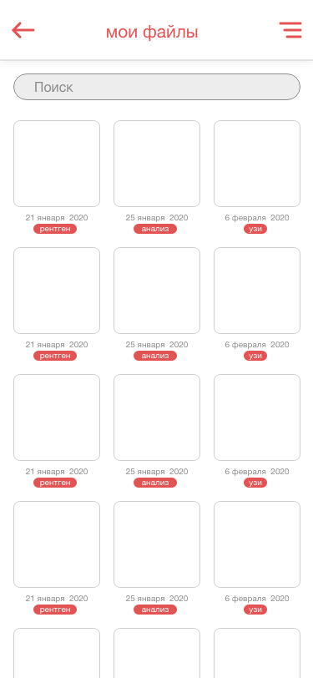
https://xd.adobe.com/view/de809b66-2c8e-4510-5587-0f226c53811f-a8b1/screen/bac0b86c-adf2-4471-b31e-4d5a980b576a/-

Рисунок 9. Профиль врача
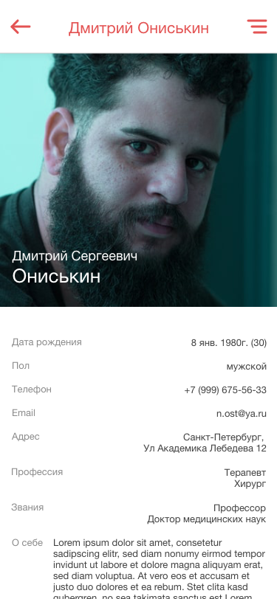

https://xd.adobe.com/view/de809b66-2c8e-4510-5587-0f226c53811f-a8b1/screen/f058d1e0-4c6e-4315-a941-b38f458d36a1/-

Рисунок 10. Профиль пациента
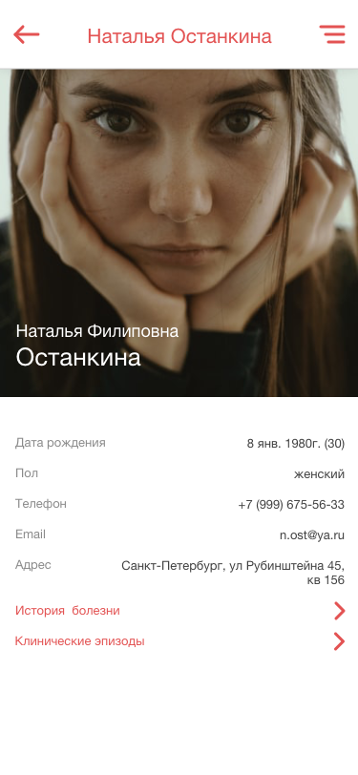
https://xd.adobe.com/view/de809b66-2c8e-4510-5587-0f226c53811f-a8b1/screen/01ed5fe5-bb2c-4d6d-90b3-c83afc14164e/-

Оплата услуг
№ | Событие | Роль | Действие | Сценарий
1 | Наступило время оплаты услуг | Пациент | Пациент переходит на экран Биллинг и производит оплату | Пациент получает PUSH-уведомление о необходимости оплаты. Переходит в раздел  История платежей.  По умолчанию остается текущий способ оплаты  При необходимости выбор другого способа платежа  Переход на экран оплаты платежной системы  Просмотр произведенной оплаты

Структуры данных карточек

Профиль врача
- Телефон *
- EMail
- ФИО *
- Фото
- Пол
- Дата рождения
- Специальность (справочник) *
- Номер диплома (Номер и дата окончания института) *
- Звание
- О себе (текст)
- Город
- Адреса для приема пациентов

Настройки:
Реквизиты для оплаты
Настройка уведомлений

Профиль пациента
- Телефон *
- EMail
- ФИО *
- Фото
- Пол *
- Дата рождения
- Город
- Адрес

Настройки:
- Способы оплаты
- Настройка уведомлений

Клинический эпизод
- № клинического эпизода
- Дата эпизода
- Медицинская карта пациента
- МКБ
- Жалобы
- Обследование
- Анамнез
- Диагноз
- Лечение (назначение)
- Список вложений по типу

Медицинская карта пациента
- Анкета пациента
- Список Историй болезни
- Список клинических эпизодов

История болезни пациента
- Название
- МКБ (Справочник категорий болезни)
- Список клинических эпизодов

